20231312Z8K10

如图所示的电路中，电源的电动势*E*＝5 V、内阻*r*＝10 Ω，其中定值电阻*R*2＝90 Ω， 滑动变阻器*R*1的调节范围为0～400 Ω。(结果可用分数表示)

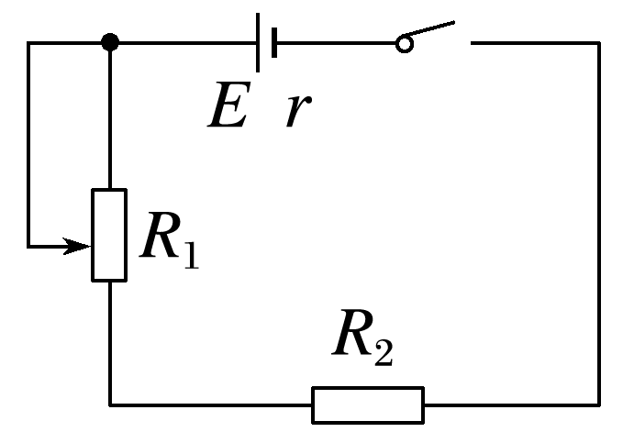

(1)滑动变阻器*R*1消耗的最大电功率应为多少？

(2)滑动变阻器*R*1的阻值为多大时，定值电阻*R*2消耗的电功率最大？最大应为多大？

(3)由于故障，滑动变阻器的最大阻值只能调节到20 Ω，则当*R*1的阻值为多大时，滑动变阻器*R*1消耗的电功率最大？最大应为多少？